Фотофиксация самовольно установленных и (или) незаконно установленных временных сооружений (ограждения, хоз. постройки), расположенные по задней меже земельных участков, прилегающих к земельным участкам
по ул. Каширская, 30, 56, ул. Ани Максимовой, 76, подлежащие демонтажу

№ | Адрес размещения | Дата выявления | Вид временного сооружения (наименование, фото) | Сведения о владельце (ИНН для юр. лиц и ИП, Ф.И.О., адрес)
1  2 | ул. Красный Октябрь, 75  ул. Красный Октябрь, 77 | 10.08.2022  10.08.2022 | Ограждение  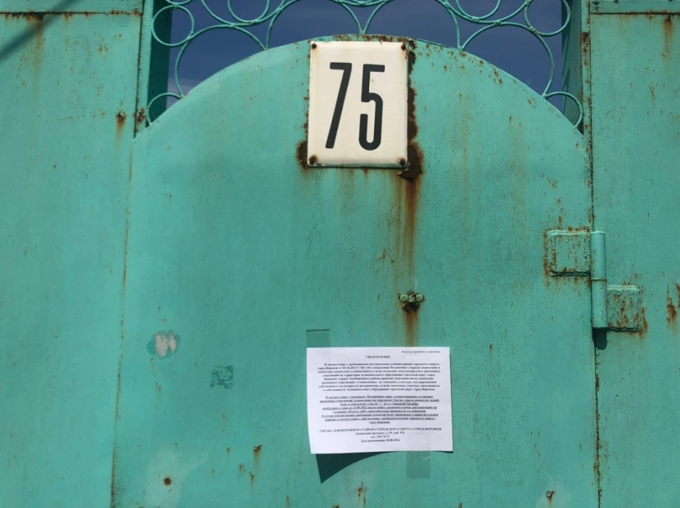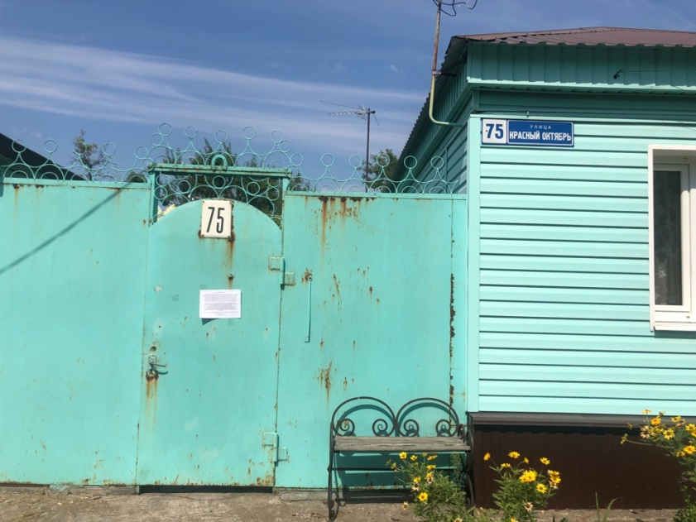  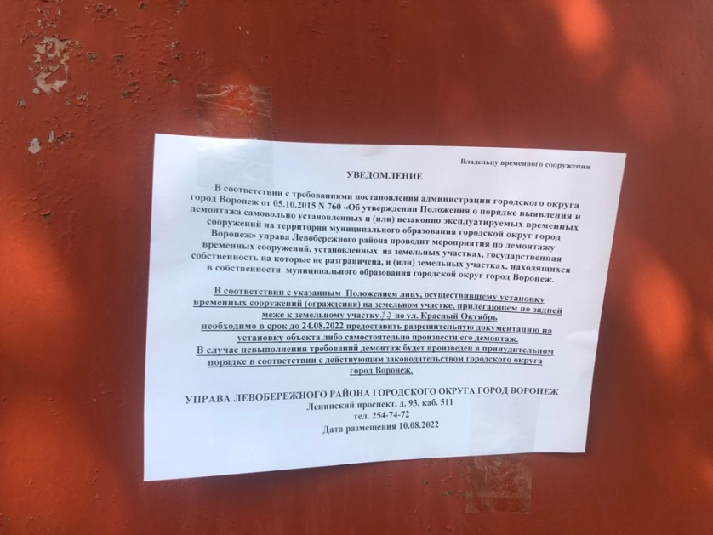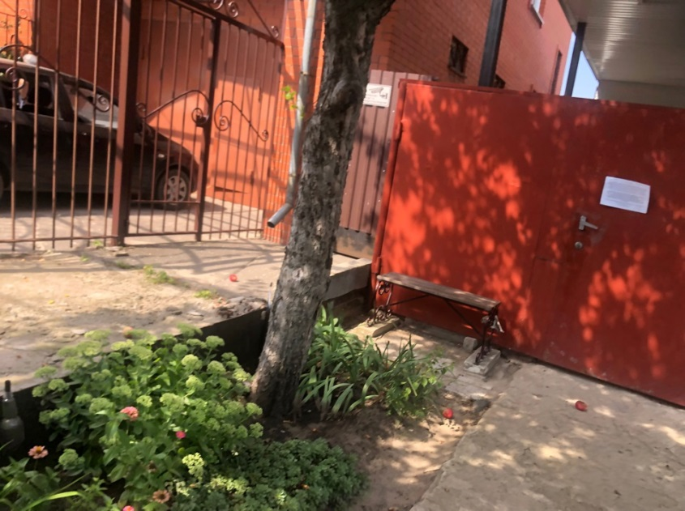 | Владелец не установлен  Владелец не установлен

